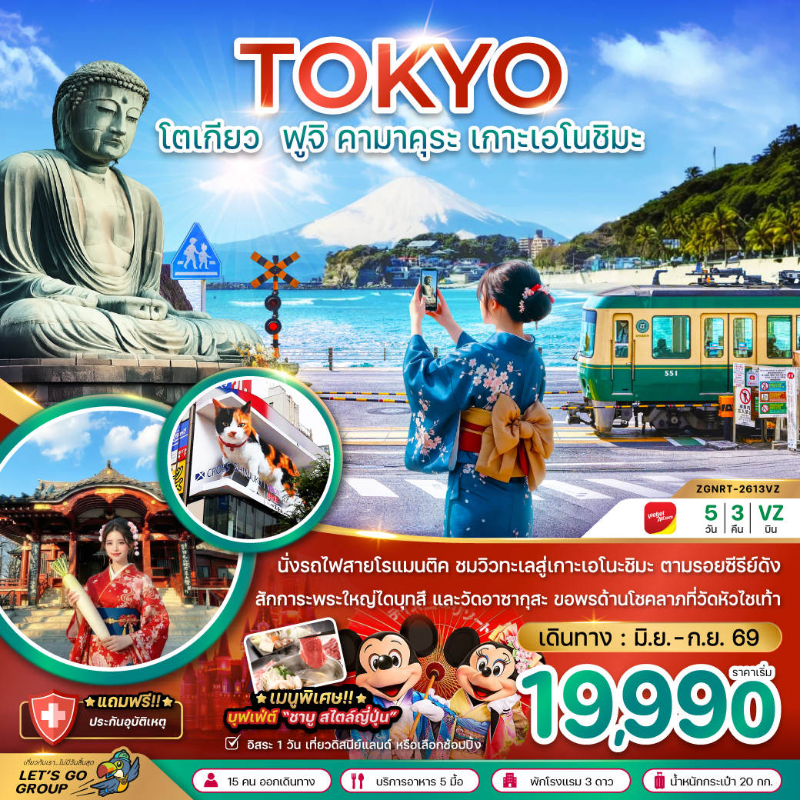

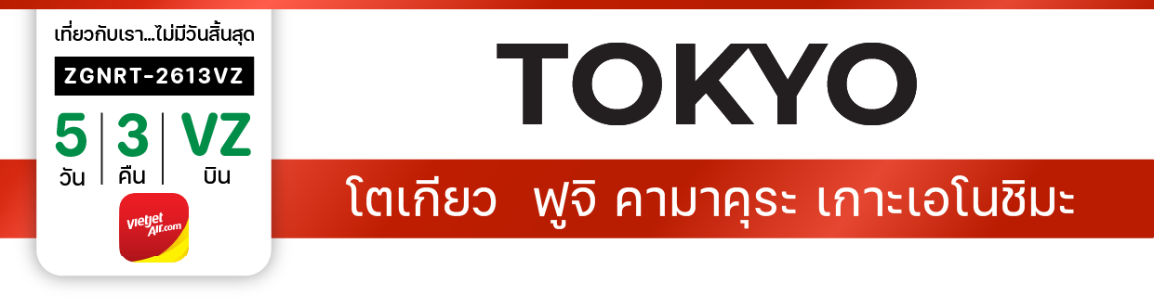

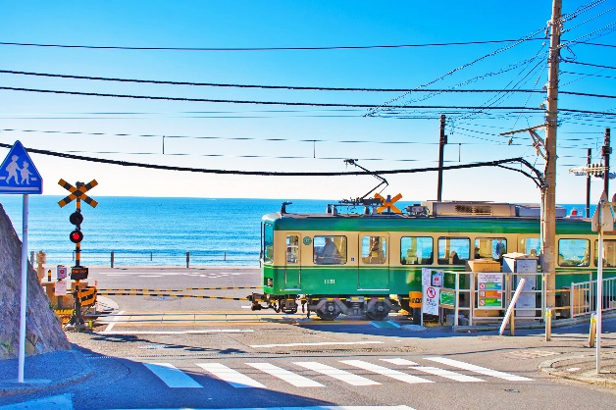


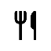


ไฟล์ทบิน
เวลาออก
เวลาถึง
ไฟล์ทบิน

เวลาออก
เวลาถึง
VZ830
23:55
07:55
VZ831
08:55
14:30
BKK
NRT
เริ่มต้น
19,990
บาท
น้ำหนักกระเป๋า 20 KG
อาหาร 5 มื้อ
โปรแกรมเดินทาง 5 วัน 3 คืน VIET JET AIR
มิถุนายน - กันยายน 2569
NRT
BKK

วันที่ | โปรแกรมทัวร์ | อาหาร |  |  | โรงแรม
วันที่ | โปรแกรมทัวร์ | เช้า | เที่ยง | เย็น | โรงแรม
1 | สนามบินสุวรรณภูมิ
2 | สนามบินนาริตะ - คามาคุระ - พระใหญ่ไดบุตสึ คามาคุระ - นั่งรถไฟสู่เกาะเอโนชิมะ – อิสระให้ท่านได้ท่องเที่ยวตามรอยซีรีย์ดัง Can This Love Be Translated (ยากชะมัด รักภาษาอะไร) - อาบน้ำแร่ธรรมชาติ |  |  |  | FUJI AREA HOTEL  หรือเทียบเท่า
3 | เปิดประสบการณ์ใหม่ พิธีชงชา – วัดอาซากุสะ – วัดหัวไชเท้า - ชินจูกุ |  |  |  | NARITA AREA HOTEL หรือเทียบเท่า
4 | อิสระท่องเที่ยวตามอัธยาศัย หรือเลือกซื้อดิสนีย์แลนด์ (ไม่รวมค่าเดินทาง) |  |  |  | NARITA AREA HOTEL หรือเทียบเท่า
5 | สนามบินนาริตะ - สนามบินสุวรรณภูมิ
** รายการทัวร์ข้างต้นอาจมีการเปลี่ยนแปลงตามความเหมาะสม **


อัตราค่าบริการ
วันเดินทาง | ราคาทัวร์/ท่าน  พักห้องละ 2-3 ท่าน | ราคาทัวร์เด็ก/ท่าน  (อายุไม่เกิน 12 ปี) | ราคาทัวร์ไม่รวม  ตั๋วเครื่องบิน | ราคา  ห้องพักเดี่ยว
04 – 08 มิถุนายน 2569 | 19,990 | 19,990 | 13,990 | 6,000
05 – 09 มิถุนายน 2569 | 19,990 | 19,990 | 13,990 | 6,000
10 – 14 มิถุนายน 2569 | 19,990 | 19,990 | 13,990 | 6,000
12 – 16 มิถุนายน 2569 | 19,990 | 19,990 | 13,990 | 6,000
17 – 21 มิถุนายน 2569 | 19,990 | 19,990 | 13,990 | 6,000
19 – 23 มิถุนายน 2569 | 19,990 | 19,990 | 13,990 | 6,000
24 – 28 มิถุนายน 2569 | 19,990 | 19,990 | 13,990 | 6,000
26 – 30 มิถุนายน 2569 | 19,990 | 19,990 | 13,990 | 6,000
01 – 05 กรกฎาคม 2569 | 19,990 | 19,990 | 13,990 | 6,000
02 – 06 กรกฎาคม 2569 | 19,990 | 19,990 | 13,990 | 6,000
08 – 12 กรกฎาคม 2569 | 19,990 | 19,990 | 13,990 | 6,000
10 – 14 กรกฎาคม 2569 | 19,990 | 19,990 | 13,990 | 6,000
26 – 30 กรกฎาคม 2569 | 21,990 | 21,990 | 15,990 | 6,000
27 – 31 กรกฎาคม 2569 | 21,990 | 21,990 | 15,990 | 6,000
30 ก.ค. – 03 ส.ค. 2569 | 19,990 | 19,990 | 13,990 | 6,000
31 ก.ค. – 04 ส.ค. 2569 | 19,990 | 19,990 | 13,990 | 6,000
05 – 09 สิงหาคม 2569 | 19,990 | 19,990 | 13,990 | 6,000
06 – 10 สิงหาคม 2569 | 19,990 | 19,990 | 13,990 | 6,000
19 – 23 สิงหาคม 2569 | 19,990 | 19,990 | 13,990 | 6,000
20 – 24 สิงหาคม 2569 | 19,990 | 19,990 | 13,990 | 6,000
26 – 30 สิงหาคม 2569 | 19,990 | 19,990 | 13,990 | 6,000
28 ส.ค. – 01 ก.ย. 2569 | 19,990 | 19,990 | 13,990 | 6,000
อัตราค่าบริการสำหรับ เด็กอายุไม่เกิน 2 ปี ณ วันเดินทางกลับ (Infant) ท่านละ 6,000 บาท
ราคาทัวร์ไม่รวมค่าทิปไกด์ และคนขับรถ ท่านละ 2,000 บาท

อัตราค่าบริการ
วันเดินทาง | ราคาทัวร์/ท่าน  พักห้องละ 2-3 ท่าน | ราคาทัวร์เด็ก/ท่าน  (อายุไม่เกิน 12 ปี) | ราคาทัวร์ไม่รวม  ตั๋วเครื่องบิน | ราคา  ห้องพักเดี่ยว
02 – 06 กันยายน 2569 | 19,990 | 19,990 | 13,990 | 6,000
03 – 07 กันยายน 2569 | 19,990 | 19,990 | 13,990 | 6,000
09 – 13 กันยายน 2569 | 19,990 | 19,990 | 13,990 | 6,000
10 – 14 กันยายน 2569 | 19,990 | 19,990 | 13,990 | 6,000
25 – 29 กันยายน 2569 | 19,990 | 19,990 | 13,990 | 6,000
29 – 03 กันยายน 2569 | 19,990 | 19,990 | 13,990 | 6,000
อัตราค่าบริการสำหรับ เด็กอายุไม่เกิน 2 ปี ณ วันเดินทางกลับ (Infant) ท่านละ 6,000 บาท
ราคาทัวร์ไม่รวมค่าทิปไกด์ และคนขับรถ ท่านละ 2,000 บาท

สำคัญโปรดอ่าน
- กรุณาทำการจองล่วงหน้าก่อนเดินทางอย่างน้อย 30 วัน พร้อมส่งสำเนาหนังสือเดินทางและชำระเงินมัดจำ ท่านละ 15,000 บาท/ท่าน และชำระส่วนที่เหลือ 21 วัน ก่อนการเดินทาง กรณีวันเดินทางน้อยกว่า 21 วัน ต้องชำระค่าทัวร์เต็มจำนวน 100% เท่านั้น
- อัตราค่าบริการนี้ จำเป็นต้องมีผู้เดินทาง จำนวน 15 ท่าน ขึ้นไป ในแต่ละคณะ กรณีที่มีผู้เดินทางไม่ถึงตามจำนวนที่กำหนด ทางบริษัทฯ ขอสงวนสิทธิ์ในการเลื่อนการเดินทาง หรือเปลี่ยนแปลงอัตราค่าบริการ (ปรับราคาเพิ่มขึ้น เพื่อให้คณะได้ออกเดินทาง ตามความต้องการ)
- ท่านที่ต้องออกบัตรโดยสารภายในประเทศ (ตั๋วเครื่องบิน, รถทัวร์, รถไฟ) กรุณาสอบถามที่เจ้าหน้าที่ทุกครั้งก่อนทำการออกบัตรโดยสาร เนื่องจากสายการบินอาจมีการปรับเปลี่ยนไฟล์ท หรือ เวลาบิน โดยไม่แจ้งให้ทราบล่วงหน้า และการแนะนำจากเจ้าหน้าที่เป็นเพียงการแนะนำเท่านั้น
- ระหว่างท่องเที่ยวหากนักท่องเที่ยวได้รับการตรวจยืนยันว่ามีเชื้อโควิด ทางโรงแรมอาจมีค่าทำความสะอาดห้องพักเพิ่มเติม ถ้ามี (ไม่รวมอยู่ในรายการทัวร์)
- ในกรณีที่ภาครัฐทั้งไทย และประเทศปลายทางมีข้อกำหนดในการกักตัว หรือ การตรวจหาเชื้อโควิด-19 ทุกประเภท ผู้เดินทางต้องรับผิดชอบค่าใช้จ่ายส่วนนี้ด้วยตัวท่านเอง ถ้ามี (ไม่รวมอยู่ในรายการทัวร์)

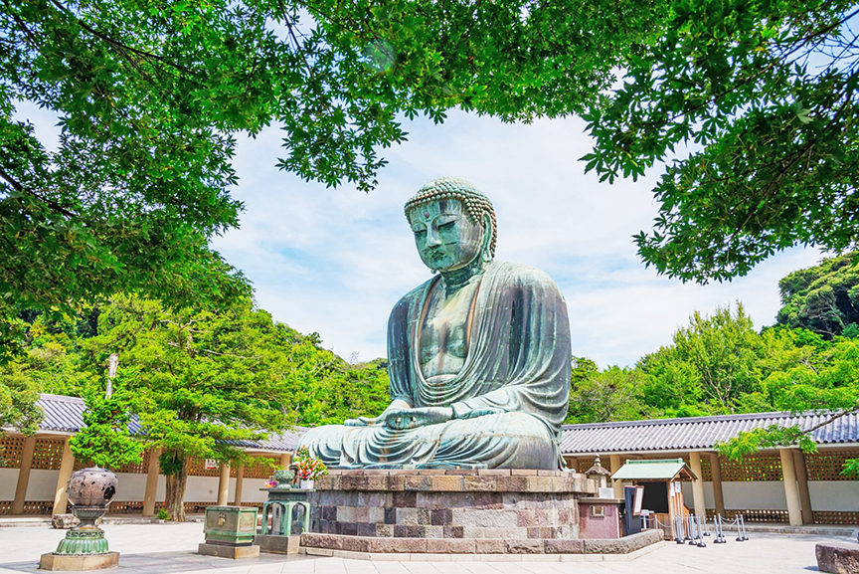

Day 1 : สนามบินสุวรรณภูมิ

21.00 นัดหมายพร้อมกันที่ สนามบินสุวรรณภูมิ ประเทศไทย โปรดสังเกตุป้าย เลทส์โกกรุ๊ป พบเจ้าหน้าที่คอยให้การต้อนรับพร้อมอำนวยความสะดวกเช็คอินให้แก่ท่าน
23.55 ออกเดินทางสู่ สนามบินนาริตะ ประเทศญี่ปุ่น โดยสายการบิน VIET JET AIR เที่ยวบินที่ VZ830
Day 2 : สนามบินนาริตะ - คามาคุระ - พระใหญ่ไดบุตสึ คามาคุระ - นั่งรถไฟสู่เกาะเอโนชิมะ – อิสระให้ท่านได้ท่องเที่ยว
ตาม รอยซีรีย์ดัง Can This Love Be Translated (ยากชะมัด รักภาษาอะไร) - อาบน้ำแร่ธรรมชาติ

07.55 เดินทางถึง สนามบินนาริตะ ประเทศญี่ปุ่น (เวลาท้องถิ่นเร็วกว่าประเทศไทย 2 ชั่วโมง) ผ่านการตรวจคนเข้าเมืองรับสัมภาระผ่านจุดคัดกรอง ตามระเบียบของสนามบิน

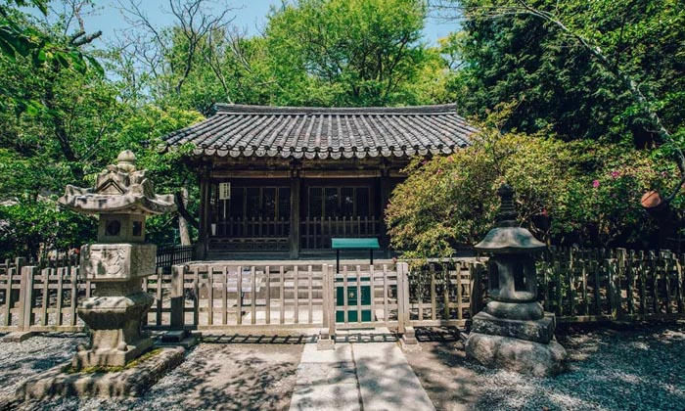
จากนั้นนำท่านเดินทางสู่ คามาคุระ ที่โอบล้อมด้วยขุนเขาและป่าไม้ที่คงความอุดมสมบูรณ์แลเป็นเมืองที่ติดทะเล ซึ่งเป็นทำเลที่ถูกต้องตามหลักฮวงจุ้ย
จากนั้นนำท่านชม พระใหญ่ไดบุตสึ คามาคุระ หรือ พระอมิตตา พุทธ นิโอยุราอิ แปลว่า พระพุทธรูปองค์ใหญ่ สร้างจากสัมฤทธิ์เมื่อปี ค.ศ.1795 ความสูงขององค์พระ 11.35 เมตร มีน้ำหนัก 122 ตัน ตั้งอยู่กลางลานโล่งแจ้ง หันหน้าไปทางมหาสมุทรแปซิฟิก ซึ่งอดีตองค์พระได้ประดิษฐานอยู่ในวิหาร แต่เนื่องจากเกิด
สึนามิได้พัดผ่านหลายครั้งและทำให้วิหารได้พังทลาย แต่องค์พระไม่ได้รับความเสียหายแต่อย่างใด (ไม่รวมค่าเข้าราคาประมาณ 500 เยน)

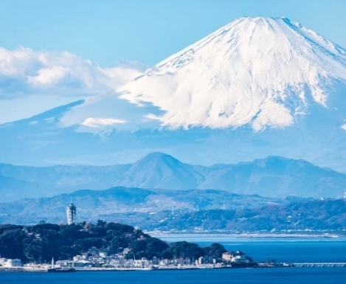
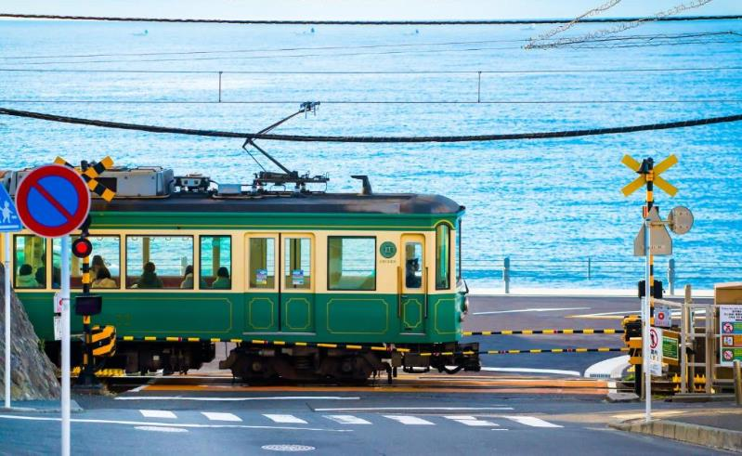
เที่ยง อิสระอาหารกลางวันตามอัธยาศัย เพื่อไม่เป็นการรบกวนเวลาท่องเที่ยวของท่าน

จากนั้นนำท่านเปลี่ยนบรรยากาศโดยการ นั่งรถไฟสายโรแมนติก จากสถานีรถไฟฮาเสะ สู่
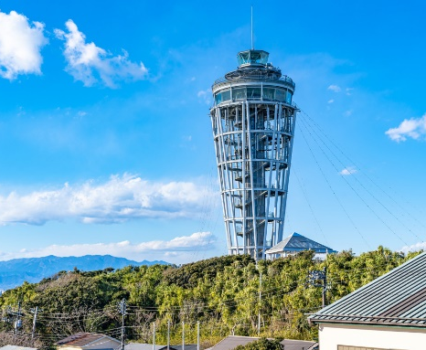
เกาะเอโนชิมะ รถไฟสีเขียว-เหลืองสุดคลาสสิกที่เดินทางเลียบทะเล ซึ่งสถานีเอโนชิมะเองก็มีกลิ่นอายความย้อนยุคที่แฟนๆ ซีรีส์ดัง Can This Love Be Translated (ยากชะมัด รักภาษาอะไร) มักจะแวะไปถ่ายภาพกัน การเดินข้ามสะพานยาวที่ทอดตัวลงสู่ทะเล โดยมีภูเขาไฟฟูจิลูกโตตั้งตระหง่านเป็นฉากหลังนี่คือเสน่ห์ที่ทำให้ใครหลายคนตกหลุมรัก อิสระให้ท่านได้ท่องเที่ยวตามรอยซีรีย์ โดยมีสถานที่ท่องเที่ยว และเช็คอินตามรอยซีรีย์ (รวมค่ารถไฟ 1 ขา) **หมายเหตุ** ในวันที่ท้องฟ้าเปิดท่านสามารถมองเห็นวิวภูเขาไฟฟูจิได้จากสะพานที่ข้ามไปเกาะเอโนชิมะ หิมะบนภูเขาไฟฟูจิจะละลายช่วงประมาณเดือน มิ.ย. - ก.ย. ของทุกปีขึ้นอยู่กับสภาพกาศ ท่านอาจจะได้เห็นภาพภูเขาไฟฟูจิแบบเต็มลูกโดยไม่มีหิมะปกคลุม
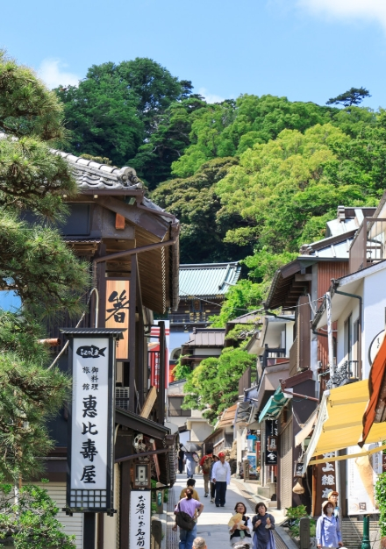
- Enoshima Sea Candle (ประภาคารเอโนชิมะ) เป็นแลนด์มาร์คสำคัญที่พระนางมาเดินเที่ยวชมวิวแบบ 360 องศา เห็นทั้งอ่าวซากามิและภูเขาไฟฟูจิ บรรยากาศในซีรีส์จะดูละมุนและโรแมนติกมาก โดยเฉพาะช่วงเย็น
- ถนน Benzaiten Nakamise ถนนสายช้อปปิ้งทางขึ้นเขาก่อนถึงศาลเจ้า เป็นจุดที่ตัวละครเดินเล่นผ่านร้านค้าโบราณและลองชิมขนมท้องถิ่น ใครไปตามรอยอย่าลืมลอง "เซมเบ้ปลาหมึก" แผ่นยักษ์แบบในซีรีส์

- ประภาคารสีขาวที่ท่าเรือคาตาเสะ (Katase Fishing Port) เป็นจุดชมวิวที่เงียบสงบอยู่ใกล้ทางเข้าเกาะ ซึ่งในซีรีส์ใช้เป็นฉากที่ตัวละครนั่งพักหรือคุยกันริมทะเล พร้อมวิวพระอาทิตย์ตกดินที่สวยจนเหมือนหยุดเวลาไว้

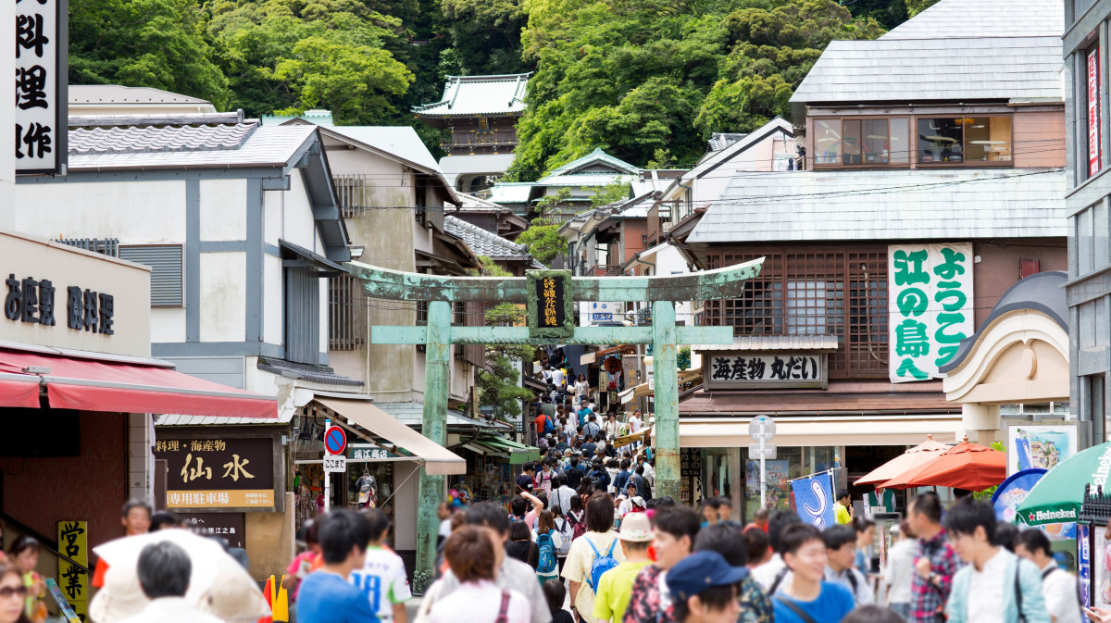

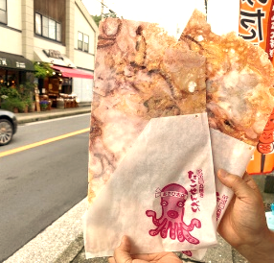
นอกจากนี้ยังมีร้านอาหารดังให้ท่านได้แวะลิ้มลอง ไม่ว่าจะเป็น
- Asahi Honten (ร้านเซมเบ้ปลาหมึกยักษ์) เมนูเด็ด: Tako Senbei (เซมเบ้ปลาหมึก) และ Ebi Senbei (เซมเบ้กุ้ง)
ไฮไลท์: ร้านนี้คือแลนด์มาร์คที่คนต่อคิวยาวที่สุดในย่านนี้ เขาจะเอาปลาหมึกหรือกุ้งสดๆ มาวางบนเครื่องกดความร้อนสูงจนแบนเป็นแผ่นใหญ่ยักษ์ (ใหญ่กว่าหน้าเราอีก!) รสชาติเค็มๆ มันๆ กรอบอร่อย และถ่ายรูปสวยมาก

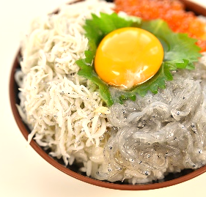
- Tobiccho (ร้านข้าวหน้าปลาชิราสุ) เมนูเด็ด: Shirasu-don (ข้าวหน้าปลาชิราสุสดหรือต้ม) และ Kaisen-don (ข้าวหน้าอาหารทะเลรวม) ไฮไลท์: ถ้าพูดถึงปลาชิราสุ (ปลาตัวจิ๋วของดีเอโนชิมะ) ร้านนี้คือเบอร์หนึ่ง ชามใหญ่มาก ปลาสดหวาน และยังมี Shirasu Kakiage (ปลาชิราสุชุบแป้งทอดแผ่นยักษ์) ที่กรอบอร่อยจนหยุดไม่ได้ แนะนำให้รีบไปกดคิวตั้งแต่เนิ่นๆ

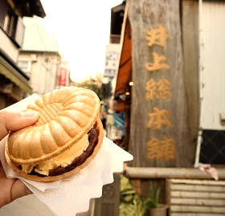
- Kinokuniya Honten (ร้านขนมโบราณ) เมนูเด็ด: Meoto Manju (ซาลาเปานึ่งไส้ถั่วแดง) และ Ice Cream Monaka ไฮไลท์: ร้านขนมเก่าแก่ที่มีประวัติยาวนานกว่า 200 ปี ซาลาเปานึ่งร้อนๆ มีสองสีคือสีขาวและสีน้ำตาล เป็นของว่างที่ดีมากระหว่างเดินขึ้นเขา

- Enoshima Koya (ใกล้ทางเข้าเกาะ)เมนูเด็ด: Horohoro-don (ข้าวหน้าปลาสดสับปรุงรส)
ไฮไลท์: แม้จะตั้งอยู่ใกล้กับสะพานก่อนเข้าถนน Nakamise เล็กน้อย แต่ร้านนี้ได้รับความนิยมสูงมากในหมู่คนญี่ปุ่น บรรยากาศร้านดี อาหารตกแต่งสวยงามและรสชาติประณีต

ที่พัก FUJI AREA HOTEL ระดับ 3 ดาว หรือเทียบเท่า
ค่ำ บริการอาหารค่ำ ณ ห้องอาหารของโรงแรม

หลังอาหารให้ท่านได้ผ่อนคลายกับการแช่น้ำแร่ธรรมชาติเชื่อว่าถ้าได้แช่น้ำแร่แล้ว จะทำให้ผิวพรรณสวยงามและช่วยให้ระบบหมุนเวียนโลหิตดีขึ้น

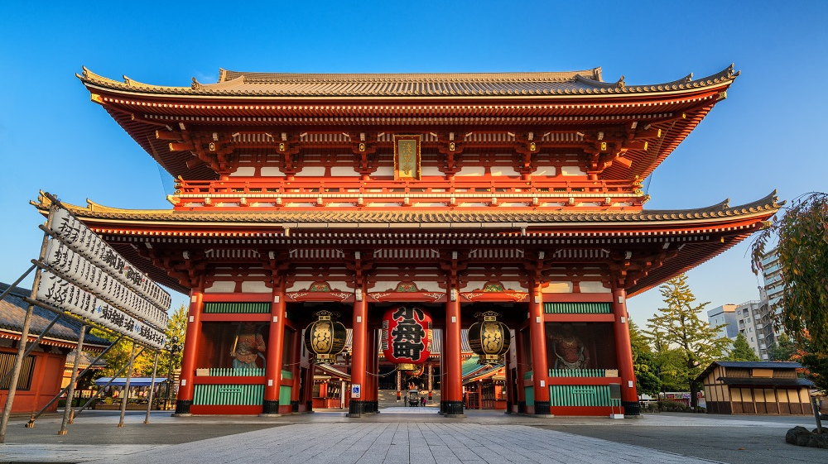

Day 3 : เปิดประสบการณ์ใหม่ พิธีชงชา – วัดอาซากุสะ – วัดหัวไชเท้า - ชินจูกุ

เช้า บริการอาหารเช้า ณ ห้องอาหารของโรงแรม
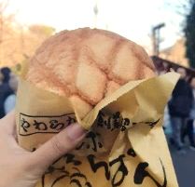
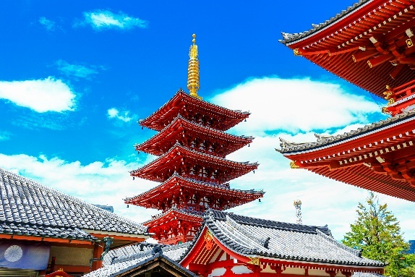
นำท่านเปิดประสบการณ์ใหม่กับ พิธีชงชาญี่ปุ่น ซึ่งเป็นเอกลักษณ์ของประเทศญี่ปุ่นว่าด้วยการใช้เวลาอย่างสุนทรีย์ ด้วยการดื่มและการชงชาผงสีเขียวหรือมัทฉะ นับตั้งแต่ประมาณศตวรรษที่ 14 ต้นฉบับของพิธีชงชา และให้ท่านได้สัมผัสกับบรรยากาศของการจำลองเรื่องราวเกี่ยวการพบปะกันในวงสังคมเกี่ยวกับการดื่มและชงชาที่ได้แพร่หลายในบรรดาชนชั้นสูงในประเทศญี่ปุ่น จากนั้นอิสระให้ท่านได้เลือกซื้อของที่ระลึกตามอัธยาศัย นำท่านไปยัง วัดอาซากุสะ วัดที่เก่าแก่ที่สุดในกรุงโตเกียว เข้านมัสการขอพรจากพระพุทธรูปเจ้าแม่กวนอิมทองคำ นอกจากนั้นท่านยังจะได้เก็บภาพประทับใจกับโคมไฟขนาดยักษ์ที่มีความสูงถึง 4.5 เมตรซึ่งแขวนอยู่บริเวณประตูทางเข้าวัด และยังสามารถเลือกซื้อเครื่องรางของขลังภายในวัด และตบท้ายด้วยร้านขายขนมที่คนญี่ปุ่นมายังวัดแห่งนี้ต้องมาต่อคิวกันเพื่อลิ้มลองกับรสชาติสุดแสนอร่อย ขนาดองค์จักรพรรดิ ยังรับสั่งคนสนิทให้มาซื้อที่นี่ นั่นก็คือ“เมล่อนปัง”เป็นขนมปังแบบดั้งเดิมของญี่ปุ่น บางคนอาจจะเข้าใจผิดว่าเป็นขนมปังสอดไส้เมล่อน แต่จริงๆแล้วคือขนมปังอบแล้วด้านบนมีลายแตกๆ
ซึ่งเหมือน ผิวเมล่อนของญี่ปุ่น เป็นที่มาของชื่อ “เมล่อนปัง” นั่นเอง
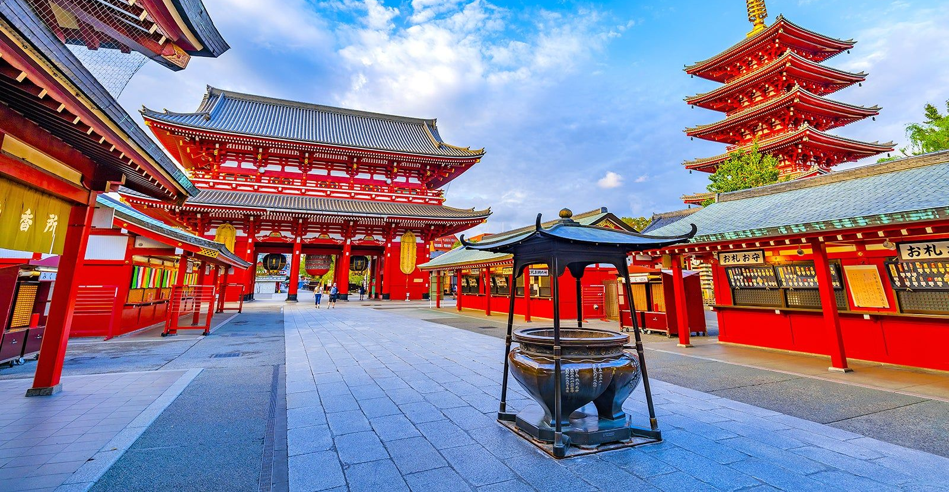
เที่ยง บริการอาหารกลางวัน ณ ภัตตาคาร พิเศษ!! บุฟเฟ่ต์ชาบูต้นตำรับญี่ปุ่น

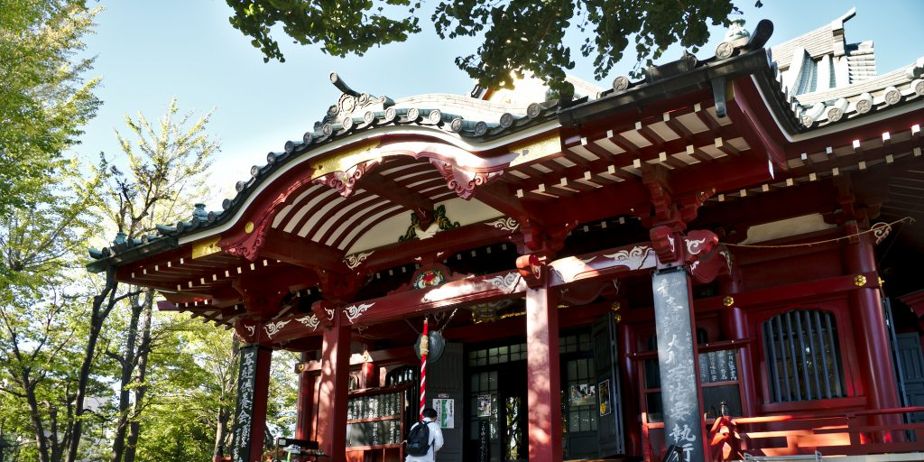

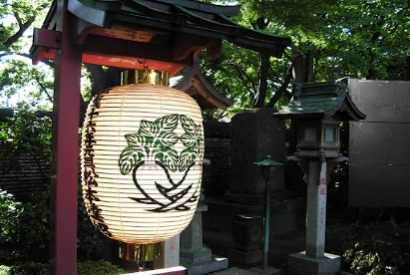
นำท่านไปยัง วัดหัวไชเท้า หรือ มัตสึจิยามะโชเท็น ตั้งอยู่ใกล้กับวัดเซ็นโซจิ เป็นวัดเก่าแก่ที่โดดเด่นเรื่องการนำหัวไชเท้ามาถวายเพื่อขอพรให้สุขภาพแข็งแรง ปัดเป่าสิ่งชั่วร้าย และสมหวังเรื่องความรักและการงาน วัดนี้เป็นที่นิยมมากสำหรับผู้ที่ต้องการทำบุญแบบเป็นสิริมงคล
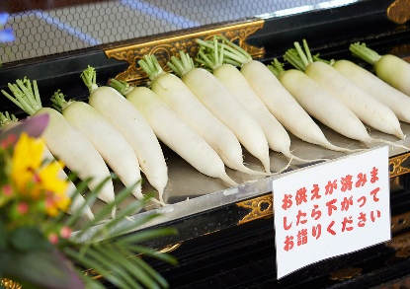
ความเชื่อและการขอพร
การถวายหัวไชเท้า: เชื่อว่าหัวไชเท้าเป็นสัญลักษณ์ของการชำระล้างจิตใจให้บริสุทธิ์ ช่วยปัดเป่าสิ่งชั่วร้าย
และขจัดความโง่เขลา สื่อถึงร่างกายและจิตใจที่แข็งแรง การถวายหัวไชเท้าสดเชื่อว่า เทพจะช่วย "ถอนรากถอนโคน" ความโกรธแค้นและความโง่เขลาออกไป นอกจากนี้ยังสื่อถึงความรักที่ยั่งยืนและการมีบุตรยาก
ขอพรเรื่อง: สุขภาพร่างกาย ความรักที่ราบรื่น ความปรองดองในครอบครัว และโชคลาภ
ในการทำธุรกิจ
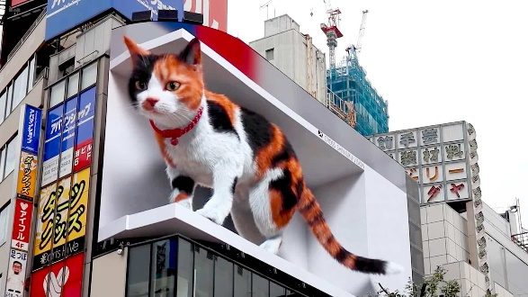
อิสระให้ท่านได้เลือกช้อปปิ้งย่านดัง ชินจูกุ ให้ท่านได้เพลิดเพลินกับการจับจ่ายซื้อสินค้านานาชนิด ได้จากที่นี่ ไม่ว่าจะเป็น ร้านซานริโอะ ร้านขายเครื่องอิเล็กทรอนิกส์ กล้องถ่ายรูปดิจิตอล นาฬิกา เครื่องสำอาง ต่างๆกัน ที่ร้าน MATSUMOTO แหล่งรวมเหล่าบรรดาเครื่องสำอางมากมาย อาทิ มาร์คเต้าหู้, โฟมล้างหน้า WHIP FOAM ที่ราคาถูกกว่าบ้านเรา 3 เท่า, ครีมกันแดดชิเซโด้ แอนเนสซ่าที่คนไทยรู้จักเป็นอย่างดีและสินค้าอื่นๆ หรือให้ท่านได้สนุกกับการเลือกซื้อสินค้าแบรนด์ดังอาทิ LOUIS VUITTON, UNIQLO, กระเป๋าสุดฮิต BAO BAO ISSEY MIYAKE, เสื้อCOMME DES GARCONS, H&M หรือเลือกซื้อรองเท้าหลากหลายแบรนด์ดัง อาทิ NIKE, CONVERSE, NEW BALANCE, REEBOK ฯลฯ ได้ที่ร้าน ABC MART
ค่ำ อิสระอาหารค่ำตามอัธยาศัย เพื่อไม่เป็นการรบกวนเวลาช้อปปิ้งของท่าน
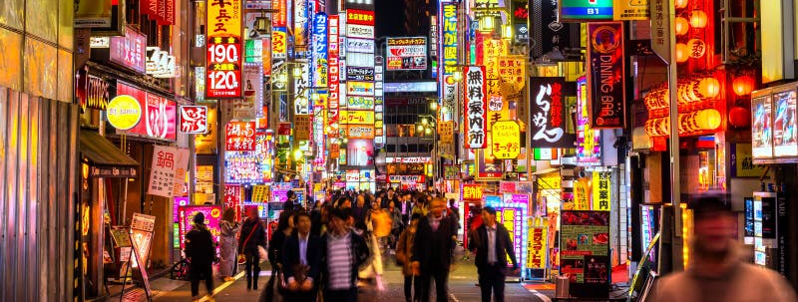
ที่พัก NARITA AREA HOTEL ระดับ 3 ดาว หรือเทียบเท่า

Day 4 : อิสระท่องเที่ยวตามอัธยาศัย หรือเลือกซื้อดิสนีย์แลนด์ (ไม่รวมค่าเดินทาง)
อิสระท่องเที่ยวตามอัธยาศัย (ไม่รวมค่าเดินทาง)

อิสระท่องเที่ยวตามอัธยาศัย (ไม่รวมค่าเดินทาง)

เช้า บริการอาหารเช้า ณ ห้องอาหารของโรงแรม
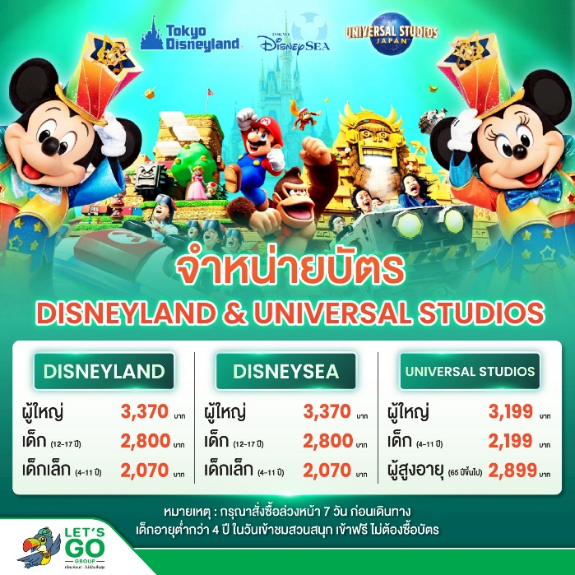
อิสระเต็มวัน ให้ท่านอิสระช้อปปิ้ง (อิสระอาหารกลางวัน และอาหารค่ำ ตามอัธยาศัย) หรือเดินทางสู่สถานที่ท่องเที่ยวอื่น ๆ โดยมีไกด์คอยให้คำแนะนำในการเดินทาง
หากท่านใดมีความประสงค์จะเลือกซื้อดิสนีย์แลนด์ ชำระเพิ่ม ดิสนีย์แลนด์โลกแห่งจินตนาการของราชาการ์ตูนญี่ปุ่นซึ่งเป็นดิสนีย์แลนด์แห่งแรกที่สร้างนอกประเทศสหรัฐอเมริกา โดยสร้างขึ้นในปี พ.ศ. 2526 จากการถมทะเลและใช้ทุนสร้างกว่า 600 ล้านบาท ให้ท่านสนุกสนานกับเครื่องเล่นนานาชนิด (ไม่จำกัดจำนวนการเล่น ) ผจญภัยในดินแดนต่างๆ ให้ท่านเล่นเครื่องเล่นตัวใหม่จากภาพยนตร์การตูนเรื่องดัง Toy Story ชมฉากรบกลางทะเลคาริเบียนในดินแดนโจรสลัดจากภาพยนตร์ The Pirate of Caribbean เขย่าขวัญกับบ้านผีสิงใน Haunted Mantion สัมผัสความน่ารักของตุ๊กตาเด็กนานาชาติในโลกใบเล็ก Small World ชมภาพยนตร์สามมิติ The Invention of the Year ให้ท่านได้สนุกสนานพร้อมกับการจับจ่ายเลือกซื้อสินค้าที่ระลึกน่ารักในดิสนีย์แลนด์อีกทั้งยังจะได้สัมผัสกับตัวการ์ตูนเอกจากวอลดิสนีย์ อย่าง มิกกี้เม้าส์ มินนี่เม้าส์ พร้อมผองเพื่อนการ์ตูนอีกมากมายสนุกกับการจับจ่ายซื้อของที่ระลึกน่ารักในดิสนีย์แลนด์
หมายเหตุ: ในกรณีที่ลูกค้าจองผ่านบริษัท จะต้องทำการแจ้งล่วงหน้า 7 วันก่อนเดินทาง

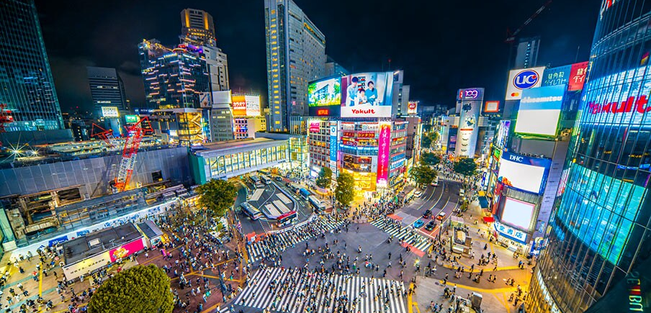

สถานที่ท่องเที่ยวแนะนำ
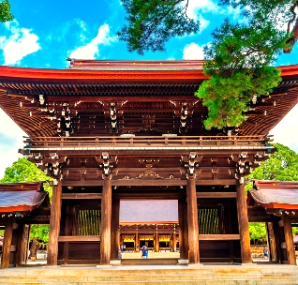
- ย่านชิบุย่า ศูนย์กลางแฟชั่นวัยรุ่นในโตเกียวหามุมถูกใจถ่ายภาพคู่ไว้เป็นที่ระลึกกับ “ฮาจิโกะ” รูปปั้นสุนัขแสนรู้ที่กลายเป็นจุดนัดพบยอดฮิตสำหรับหนุ่มสาวโตเกียว อัพเดทแฟชั่นสไตล์โตเกียวที่ตึก(109) อิจิมารุคิว ทั้งเสื้อผ้า กระเป๋า รองเท้า เครื่องประดับและแฟชั่นชั้นนำของญี่ปุ่นในฤดูต่างๆอื่นๆมากมาย
- ศาลเจ้าเมจิ เป็นศาลเจ้าหลวงในศาสนาชินโต ที่สร้างขึ้นเพื่ออุทิศและเป็นที่สถิตย์วิญญาณขององค์สมเด็จพระจักรพรรดิเมจิ ซึ่งเป็นจักรพรรดิที่มีความสำคัญกับประเทศญี่ปุ่นยุคปัจจุบันเป็นอย่างยิ่ง และได้รับความเคารพจากชาวญี่ปุ่นยุคปัจจุบันมากที่สุด
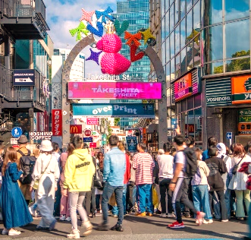
- ย่านฮาราจูกุ แหล่งรวมเสื้อผ้า เครื่องประดับ รองเท้า ของวัยรุ่นญี่ปุ่น หากคุณคือคนที่กำลังมองหาซื้อเสื้อผ้าแบบแปลกๆ หรือต้องการหาซื้อเสื้อผ้าแนว Cost Play ท่านยังสามารถหาได้จากที่นี่อีกด้วย หรือ ถ้าต้องการเห็นวัยรุ่นญี่ปุ่นแต่งตัวแบบแปลกๆ ก็สามารถมาดูได้ที่นี่ได้ จะมีวัยรุ่นญี่ปุ่นน่ารักๆ เดินกันเต็มถนนเหมือนกับถนนสายแบรนด์เนมโอโมโตะซานโดะ นอกจากนั้นแล้ว ท่านยังได้ช้อปปิ้งสินค้าแบรนด์ดังระดับโลก อาทิ CHANNEL, Dior, LOUIS VUITTON, ZARA, GAP หรือสาวก ONITSUKA TIGER ที่ต้องการหารองเท้าแบบต้นฉบับ MADE IN JAPAN ที่ SHOP นี้มีแบบให้เลือกสรรมากมาย อีกทั้งยังมีร้านขายตุ๊กตา KITTY DORAENMON หรือตุ๊กตา LINE สุดแสนน่ารักไว้คอยเอาใจคุณหนู อีกทั้งยังมี SHOP ใหญ่ของ กระเป๋าสุดฮิต BAO BAO ISSEY MIYAKE, เสื้อ COMME DES GARCONS อีกด้วย
(อิสระอาหารกลางวันและอาหารค่ำ ตามอัธยาศัยเพื่อไม่เป็นการรบกวนเวลาท่องเที่ยวของท่าน)
ที่พัก NARITA AREA HOTEL ระดับ 3 ดาว หรือเทียบเท่า
Day 5 : สนามบินนาริตะ - สนามบินสุวรรณภูมิ

เช้า บริการอาหารเช้า ด้วยเมนู Set Box
นำทุกท่านเดินทางไปยัง สนามบินนาริตะ ประเทศญี่ปุ่น
08.55 นำท่านออกเดินทางสู่ สนามบินสุวรรณภูมิ ประเทศไทย โดยสายการบิน VIET JET AIR เที่ยวบินที่ VZ831
14.30 เดินทางถึง สนามบินสุวรรณภูมิ ประเทศไทย โดยสวัสดิภาพ ... พร้อมความประทับใจ

